Game Design document

# Tổng quan

Tên game:

Thể loại: Action, Multiplayer, Racing

Đối tượng hướng đến: 6+

Nền tảng: Android, iOs

Chủ đề: Đua rồng, lấy cảm hứng từ bộ phim “How to train your dragon”

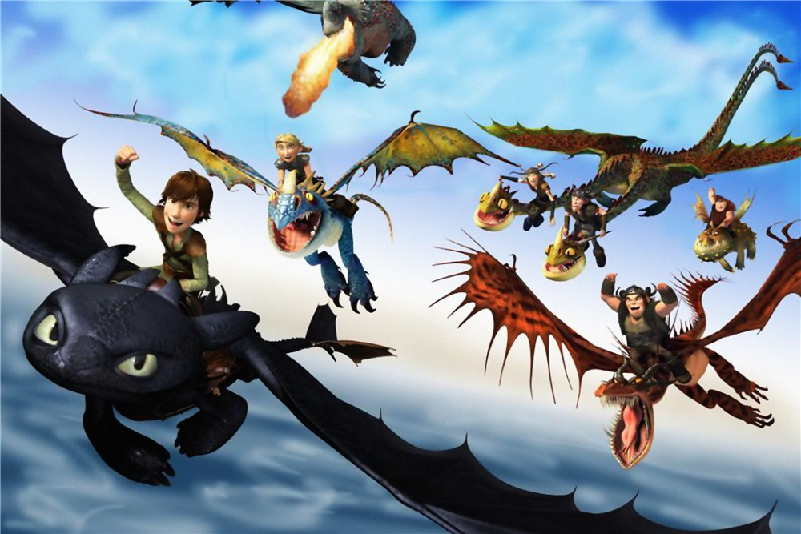

Thời gian dự kiến: 3 tháng

# Lý do thành công của dự án

* Chủ đề hấp dẫn: Rồng
* Thể loại Running kết hợp với Action và Multiplayer rất thú vị
* Xây dựng cách chơi mới lạ

# cốt truyện và game play

**Cốt truyện:** Thê giới, nơi mà ngày xưa đã từng là những cuộc chiến liên miên giữa Người và Rồng, đến khi một cậu bé tìm được một chú rồng bị thương và cứu chữa nó, sau đó cả hai trở thành bạn bè, cùng nhau chinh phục bầu trời. Từ đó trở đi, Người và Rồng cùng chung sống với nhau, cùng sinh hoạt, làm việc, vui chơi. Trong đó, trò chơi lôi cuốn nhất, chính là đua rồng.

**Gameplay:** Người chơi sẽ là một phần trong thế giới đó, cùng với chú rồng của mình vui chơi, rèn luyện để trở nên mạnh mẽ và đoạt lấy chiếc vương miện của Rồng trong cuộc đua kỳ thú.

Người chơi sẽ được chọn một chủng loại rồng để làm bạn đồng hành với mình lúc mới bắt đầu game. Trải qua những cuộc đua luyện tập với AI hoặc đua với những người chơi khác, cố gắng kiếm thật nhiều tiền để nâng cấp trang bị, kỹ năng cho rồng.

# Thiết kế chi tiết

## Game flow

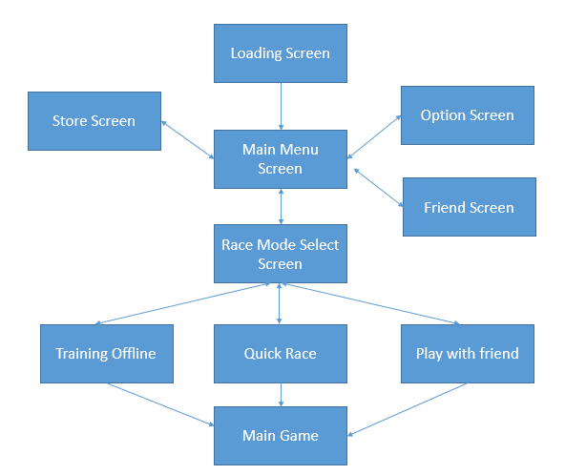

### Loading screen

**Chức năng:**

* Load các resource âm thanh, hình ảnh trong game
* Kiểm tra và cập nhật phiên bản mới nếu có

**Mô tả:**

* Một background tĩnh
* Một thanh progress bar hiển thị tiến trình
* Một đoạn tip phía dưới màn hình hiển thị các mẹo khi chơi game

### Main Menu Screen

**Chức năng:**

* Chứa các button để mở các screen liên kết với nó: Option Screen, Friend Scree, Store Screen và Race Mode Select Screen.

**Mô tả:**

* Một background động
* Các nút điều hướng được bố cục hợp lý

### Store screen

**Chức năng:**

* Bán: Item, Coin, Character, phụ kiện cho nhân vật
* Hệ thống quy đổi tiền thật sang Coin

**Mô tả:**

* Một background tĩnh
* Một list hiển thị item và các thông tin liên quan đến item như giá, mô tả chức năng.

### Option screen

**Chức năng:**

* Bật tắt âm thanh
* Bật tắt nhạc nền
* Login/ Logout
* Hiển thị credit
* Nhận feedback người dùng

**Mô tả:**

* Một background tĩnh
* Các nút bật tắt dạng tougle
* Các nút điều hướng khác

### Friend Screen

**Chức năng:**

* Hiển thị danh sách bạn bè
* Tìm bạn theo tên
* Mời bạn cùng chơi

**Mô tả:**

* Một background tĩnh
* Một list hiển thị danh sách các bạn bè với những thông tin cơ bản về tên, level, avatar, trạng thái online/ offline
* Một list bạn bè gợi ý kết bạn

### Race mode select screen

**Chức năng:**

* Điều hướng tới nhưng mode chơi khác nhau

**Mô tả:**

* Một background động
* 3 nút điều hướng tới 3 mode chơi của game

### Training offline

**Chức năng:**

* Chế độ chơi offline luyện tập với AI

**Mô tả:**

* Giống như một game bình thường nhưng thay vì chơi online với những người chơi khác, user sẽ chơi cùng với AI để luyện tập.

### Quick race

**Chức năng:**

* Chế độ chơi matching ngẫu nhiên

**Mô tả:**

* Đây là chế độ chơi chính của game, user sau khi nhấn vào nút Quick race sẽ được chuyển tới phòng chờ, những user khác khi nhấn vào nút quick race sẽ tự động được chuyển tới chung phòng chờ
* Game sẽ bắt đầu khi có đủ người (4 người) hoặc quá thời gian chờ quy định ( 30s )

### Play with friends

**Chức năng:**

* Mời bạn bè trong list friend cùng chơi

**Mô tả:**

* Khi user vào mode này, sẽ được chuyển tới phòng chờ.
* Gồm một list friend hiển thị những user đang online
* Mời user khác theo tên
* Start game khi host nhấn Start Racing

### Main game

**Chức năng:**

* Là Main Game.
* Tùy vào mode chơi mà người chơi sẽ chơi với nhau hoặc với AI

**Mô tả:**

* Gồm tối đa 4 nhân vật (người chơi hoặc AI)
* Người chơi điều khiển nhân vật của mình tránh các chướng ngại vật, nhặt các Items, chiến đấu với nhau, cùng đua để tranh nhau vị trí đầu tiên của cuộc đua

## nhân vật, kỹ năng và vật phẩm

### Thiết kế nhân vật và kỹ năng

**Class:** Gồm 3 class nhân vật chính

|  |  |  |  |
| --- | --- | --- | --- |
|  | Rồng lửa | Rồng băng | Rồng sấm sét |
| Thuộc tính | Lửa | Băng | Sấm sét |
| Màu sắc | Đỏ | Lam | Vàng |
| Hình ảnh minh họa |  |  |  |
| Skill | Hơi thở của rồng | Vùng đất băng giá | Tốc độ sấm sét |
| Mô tả skill | Skill dạng tấn công, thời gian hồi chiêu và năng lượng tiêu thụ thấp.  Phun ra một quả cầu lửa kích thước phụ thuộc vào thời gian gồng, bắn thẳng về phía trước | Skill dạng tấn công diện rộng, thời gian hồi chiêu và năng lượng tiêu thụ mức trung bình.  Tạo ra một vùng không gian băng giá, tốc độ mọi thứ trong đó đều bị giảm đáng kể. | Skill dạng đa dụng. Thời gian hồi chiêu và năng lượng tiêu thụ cao.  Tạo ra một lớp lá chắn từ trường, ngăn cản mọi tấn công và tăng tốc độ bản thân lên khá đáng kể. |
| Level của skill | Cấp độ kỹ năng càng cao thì thời gian hồi càng ngắn, tốc độ bắn và tốc độ gồng càng nhanh | Cấp độ kỹ năng càng cao thì khoảng không gian và khả năng làm chậm càng lớn. | Cấp độ kỹ năng càng cao thì thời gian hồi càng giảm và thời gian duy trì kỹ năng càng lâu. |
| Hình ảnh của skill |  |  |  |

### Thiết kế vật phẩm, bonus

|  |  |  |  |
| --- | --- | --- | --- |
|  | Khiên | Speed up | Năng lượng |
| Mô tả | Tạo một lớp giáp phòng ngự mọi tấn công trong vòng 3s | Tăng tốc độ lên 100% trong 3s | Hồi phục 30% năng lượng |
| Hình ảnh |  |  |  |
| Tỉ lệ random trong game | 30% | 20% | 50% |

## Thiết kế level

# các tài nguyên cần thiết

Sprite 2D:

Animation 2D:

Effect:

Sound: